实验8-2 多个STDP神经元的竞争学习与多模式检测
本实验参考：Competitive STDP-Based Spike Pattern Learning 论文的设定。同学们在遇到不确定的实现细节时，可以参考论文里内容。

1. 背景、目的与实验流程

1.1 实验背景：从单神经元模式检测到神经元群体编码
在实验8-1中，一个采取STDP学习算法的输出神经元可以在连续随机脉冲流中发现重复出现的 50 ms 时空模式。输出神经元最初在模式内外都可能发放，随后逐渐只在模式窗口内发放，并把响应潜伏期推进到模式开头附近。
真实神经系统中，下游通常不是一个神经元，而是一组神经元同时接收相似的输入。如果只是把实验8-1中的输出神经元复制成多个，每个神经元都有相似的突触权重和 STDP 更新方式，那么这些神经元很可能学到相似结果：它们都会追踪同一个重复模式，并把响应潜伏期推到模式开头附近。这样虽然检测到了模式，却没有形成有效分工。
为了让多个输出神经元形成非冗余表示，本实验在输出神经元之间加入侧向抑制。当某个输出神经元发放时，它会向其他输出神经元发送抑制性突触后电位，使它们在接下来一段时间内更难发放。由于 STDP 强化的是输出脉冲之前到达的输入，发放时机被错开后，不同神经元最终会强化模式中的不同输入片段。
在单个重复模式下，侧向抑制可能让多个输出神经元在同一模式内部形成先后响应：第一个神经元响应模式开头，后面的神经元由于被前一个神经元抑制，不能继续收敛到完全相同的时间点，而会稳定在模式中稍晚的位置。这个现象可以理解为多个神经元沿着同一个模式形成时间上的堆叠。
在多个重复模式下，输入流中会随机出现多个不同的 50 ms 模式。不同模式可能涉及重叠的输入神经元集合，但每个模式的脉冲密度仍然与背景接近，因此仍然不能靠平均发放率识别。多个带 STDP 的输出神经元在侧向抑制的作用下，可能分别响应不同模式，也可能以不同潜伏期共同表示同一个模式。整个系统没有标签，也没有监督信号，神经元之间的分工来自 STDP 与侧向抑制的共同作用。

1.2 实验目的
本实验在实验8-1的基础上，复现多个 STDP 神经元在竞争条件下学习重复时空脉冲模式的核心现象。
本实验将完成以下任务：
- 将输出层从单个 STDP 神经元扩展为多个 STDP 神经元。
- 在单个重复模式、三个输出神经元条件下，比较无侧向抑制和有侧向抑制两种结果。
- 实现输出神经元之间的固定侧向抑制连接，观察多个神经元是否在同一模式内部形成不同响应潜伏期。
- 改变侧向抑制强度，分析抑制强度如何影响相邻成功神经元之间的潜伏期差异。
- 在多个重复模式、多个输出神经元条件下，观察神经元群体是否形成模式分工和时间分工。
- 结合潜伏期、命中率、误报率和停止发放现象，分析 STDP 与侧向抑制如何共同产生竞争性无监督学习。

1.3 实验流程
本实验包含四个主要部分：
- 单模式、多个独立输出神经元
先不加入侧向抑制，只把一个输出神经元扩展为三个输出神经元，观察多个独立 STDP 神经元是否会自动形成分工。
- 单模式、多个竞争输出神经元
在三个输出神经元之间加入侧向抑制，观察神经元是否在同一模式内部形成不同响应潜伏期。
- 侧向抑制强度分析
改变抑制强度 $α$，统计成功神经元之间的平均潜伏期差异。
- 多模式、多输出神经元
在同一输入流中嵌入多个重复模式，使用多个输出神经元学习，绘制“模式 × 神经元”的潜伏期矩阵，并总结神经元群体分工。

2. 单个模式、多个独立输出神经元
只增加输出神经元数量，是否足以让多个 STDP 神经元形成不同分工？

2.1 输出层从一个神经元扩展为多个神经元
本节使用一个重复时空模式，单模式输入脉冲的构造方式与实验8-1完全相同：输入端由 $N=2000$ 个突触前神经元组成，大部分时间发放随机背景脉冲，随机位置嵌入同一个 50 ms 模式，并加入 $1\text{ ms}$ 时间抖动和 $10\text{ Hz}$ 自发活动。
现在把输出层扩展为 $M=3$ 个神经元。三个输出神经元接收同一批输入脉冲，但它们的突触权重彼此独立：
$$w_{m,j}, m=1,⋯,M, j=1,⋯,N \text{(1)}$$
其中 $m$ 表示输出神经元编号，$j$ 表示输入神经元编号。
每个输出神经元都使用 SRM/LIF 形式。突触前脉冲产生的 EPSP 核函数为：
$$ϵ(t-t_{j})=K\left[exp\left(-\frac{t-t_{j}}{τ_{m}}\right)-exp\left(-\frac{t-t_{j}}{τ_{s}}\right)\right]H(t-t_{j}) \text{(2)}$$
输出神经元自身发放后的发放后电位为：
$$η(t-t_{i})=T\left[K_{1}exp\left(-\frac{t-t_{i}}{τ_{m}}\right)-K_{2}\left(exp\left(-\frac{t-t_{i}}{τ_{m}}\right)-exp\left(-\frac{t-t_{i}}{τ_{s}}\right)\right)\right]H(t-t_{i}) \text{(3)}$$
不加入侧向抑制时，第 $m$ 个输出神经元的膜电位为：
pm(t)=η(t-tmlast)+j:tj>tmlast​wm,jϵ(t-tj) (4)
其中 $t_{m}^{last}$ 是第 $m$ 个输出神经元最近一次发放时间。

2.2 每个输出神经元独立进行 STDP 学习
三个输出神经元都使用相同的 STDP 规则，但每个神经元只更新自己的输入权重。
第 $m$ 个输出神经元在时间 $t_{i}$ 发放时，对输入神经元 $j$ 的权重更新为：
$$Δw_{m,j}=\left\{\begin{matrix}a_{+}exp\left(\frac{t_{j}-t_{i}}{τ_{+}}\right), & t_{j}≤t_{i} \text{LTP} \\ -a_{-}exp\left(-\frac{t_{j}-t_{i}}{τ_{-}}\right), & t_{j}>t_{i} \text{LTD}\end{matrix}\right. \text{(5)}$$
更新后：
$$w_{m,j}←{\text{裁剪}}_{[0,1]}(w_{m,j}+Δw_{m,j}) \text{(6)}$$
仍使用最近脉冲近似：对每个输入神经元，LTP 只考虑输出脉冲前最近的一个突触前脉冲，LTD 只考虑输出脉冲后最近的一个突触前脉冲。

2.3 绘制无侧向抑制条件下的潜伏期图
为了观察三个输出神经元是否形成分工，需要记录每个输出脉冲相对于模式开始时间的潜伏期。设某次模式开始时间为 $s$，输出神经元在时间 $t_{m}$ 发放，则：
$$l_{m}=\left\{\begin{matrix}t_{m}-s, & t_{m}∈[s, s+T_{pattern}) \\ 0, & t_{m}\text{ 不在模式窗口内}\end{matrix}\right. \text{(7)}$$
潜伏期为 0 表示模式外发放，即误报。
下图给出了无侧向抑制条件下三神经元潜伏期图的目标格式示意。每个子图对应一个输出神经元，横轴为该神经元的发放次数，纵轴为该次发放相对于模式开始时间的潜伏期。图中接近 0 的点表示模式外发放；稳定在较小正值附近的点表示神经元已经在模式窗口内形成稳定响应。
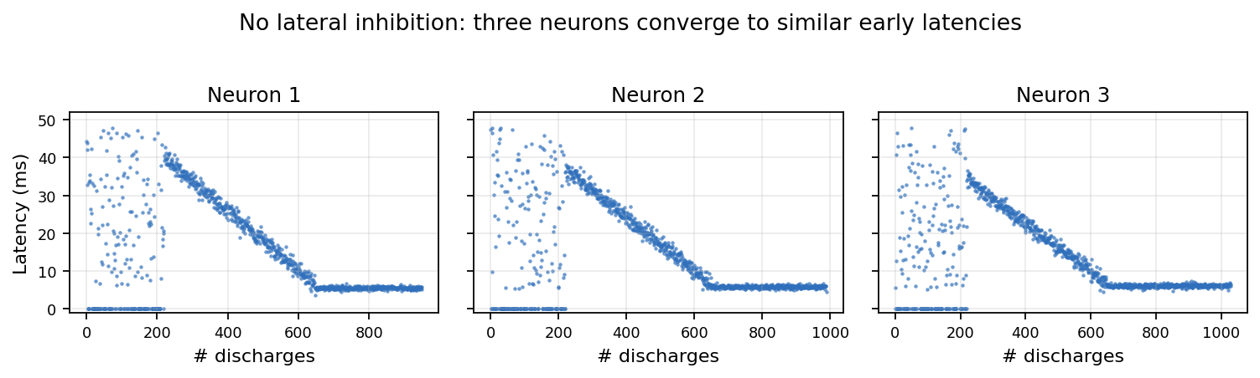
图1 无侧向抑制条件下的三神经元潜伏期变化示意。
请绘制同类潜伏期图：
- 横轴：该输出神经元的发放次数；
- 纵轴：该次发放相对于模式开始时间的潜伏期；
- 模式外发放记为 0；
- 三张图使用相同坐标范围，便于比较。
观察并回答：
- 三个神经元的最终潜伏期是否接近？这说明他们对模式中的同一段输入结构产生响应，还是不同结构？
- 如果三个神经元都收敛到相近潜伏期，这说明它们是否形成了真正的分工？
- 仅仅增加输出神经元数量，是否足以得到非冗余表示？为什么？

2.4 本章参数设置
本章实验使用以下参数：
参数 | 含义 | 建议值
$$M$$ | 输出神经元数 | 3
$$N$$ | 输入神经元数 | 2000
$$T_{pattern}$$ | 重复模式长度 | $$50\text{ ms}$$
仿真时长 | 单模式仿真总时长 | $$225\text{ s}$$
$$Δt$$ | 时间步长 | $$1\text{ ms}$$
参与模式神经元比例 | 每个模式涉及的输入神经元比例 | $$1/2$$
模式相对频率 | 模式窗口占总时间比例 | $$1/4$$
时间抖动 | 每次模式复制后的高斯抖动标准差 | $$1\text{ ms}$$
自发活动 | 额外泊松自发活动 | $$10\text{ Hz}$$
$$τ_{m}$$ | 膜时间常数 | $$10\text{ ms}$$
$$τ_{s}$$ | 突触时间常数 | $$2.5\text{ ms}$$
$$T$$ | 输出神经元发放阈值 | 550
$$K_{1}$$ | 发放后电位正向项系数 | 2
$$K_{2}$$ | 发放后电位负向项系数 | 4
不应期 | 输出脉冲后禁止再次发放的时间 | $$5\text{ ms}$$
初始权重 $w_{m,j}$ | 兴奋性突触初始权重 | $[0,1]$ 均匀随机
权重范围 | STDP 后权重裁剪范围 | $$[0,1]$$
$$τ_{+}$$ | LTP 时间常数 | $$16.8\text{ ms}$$
$$τ_{-}$$ | LTD 时间常数 | $$33.7\text{ ms}$$
$$a_{+}$$ | LTP 学习率 | 0.03125
$$a_{-}$$ | LTD 学习率 | $$0.85a_{+}$$

3. 单个模式、多个竞争输出神经元
上一节中，三个输出神经元彼此独立。如果它们最终学到相近潜伏期，说明多神经元系统需要额外机制来避免冗余。本节加入输出神经元之间的侧向抑制。

3.1 侧向抑制机制
侧向抑制只存在于输出神经元之间。当某个输出神经元在时间 $t_{k}$ 发放时，它会向其他输出神经元发送抑制性突触后电位：
$$μ(t-t_{k})=-αTϵ(t-t_{k}) \text{(8)}$$
其中：
- $ϵ(⋅)$ 是 EPSP 核函数；
- $T$ 是输出神经元阈值；
- $α$ 是侧向抑制强度；
- 抑制连接是固定连接，不进行 STDP 更新。
加入侧向抑制后，第 $m$ 个输出神经元的膜电位为：
pm(t)=η(t-tmlast)+j:tj>tmlast​wm,jϵ(t-tj)+k≠m​tk>tmlast​μ(t-tk) (9)

3.2 绘制有侧向抑制条件下的潜伏期图
请使用与第 2 章相同的单模式输入和三个输出神经元，并加入侧向抑制，抑制强度按本章参数设置。
下图给出了有侧向抑制条件下三神经元潜伏期图的目标格式。三个子图仍然分别对应三个输出神经元，但此时不同神经元的最终潜伏期被侧向抑制错开。第一个神经元可以稳定在模式开头附近，后面的神经元由于受到前一个神经元的抑制，更可能稳定在模式中稍晚的时间位置。
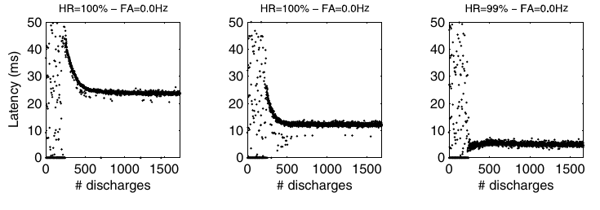
图2 有侧向抑制条件下的三神经元潜伏期变化。
请绘制同类潜伏期图。图像格式必须和 2.3 保持一致：
- 横轴：该输出神经元的发放次数；
- 纵轴：该次发放相对于模式开始时间的潜伏期；
- 模式外发放记为 0；
- 三张图使用相同坐标范围。
观察并回答：
- 与无抑制情况相比，三个神经元的潜伏期发生了什么变化？这说明什么问题？
- 这种现象叫做堆叠（stack）。尝试思考，神经元发放之间的间隔可能取决于什么因素？
- 在多个STDP神经元间引入侧向抑制后，有什么好处？（从编码的角度考虑）

3.3 抑制强度与潜伏期差异
侧向抑制强度会影响多个神经元之间的响应间隔。抑制越强，前一个神经元发放后，其他神经元越难立刻达到阈值，后发神经元可能稳定在更晚的潜伏期。
请设置单个重复模式和三个输出神经元，分别使用本章参数设置中的多个 $α$ 取值运行。
为了统计不同 $α$ 下的结果，需要先判断哪些神经元成功学习了模式。命中率和误报率定义如下：
$$\text{命中率}=\frac{\text{至少引发一次该神经元响应的模式呈现次数}}{\text{模式总呈现次数}} \text{(10)}$$
$$\text{误报率}=\frac{\text{模式窗口外的输出脉冲数}}{\text{非模式时间长度}} \text{(11)}$$
这里的成功神经元，是指在评估时间段内对目标模式的命中率大于 $90\%$，且模式外误报率小于 $1\text{ Hz}$ 的输出神经元。具体数值见本章参数设置。
对每个 $α$，按以下步骤统计潜伏期差异：
- 筛选命中率大于 $90\%$、误报率小于 $1\text{ Hz}$ 的成功神经元；
- 记录每个成功神经元在仿真最后三分之一时间内的最终潜伏期；
- 按最终潜伏期从小到大排序；
- 计算相邻成功神经元之间的潜伏期差异。
例如三个成功神经元的最终潜伏期为：
$$l_{1}<l_{2}<l_{3} \text{(12)}$$
则该次仿真得到两个差异：
$$l_{2}-l_{1}, l_{3}-l_{2} \text{(13)}$$
每个 $α$ 按本章参数设置独立重复多次，并对所有相邻潜伏期差异取平均。如果计算资源有限，可以减少重复次数，但需要在报告中注明。
下图给出了抑制强度分析图的目标格式。横轴为 IPSP 幅度占阈值的百分比；纵轴为相邻成功神经元之间的平均潜伏期差异。图中每个点表示在该抑制强度下，多次仿真得到的相邻潜伏期差异的平均结果。
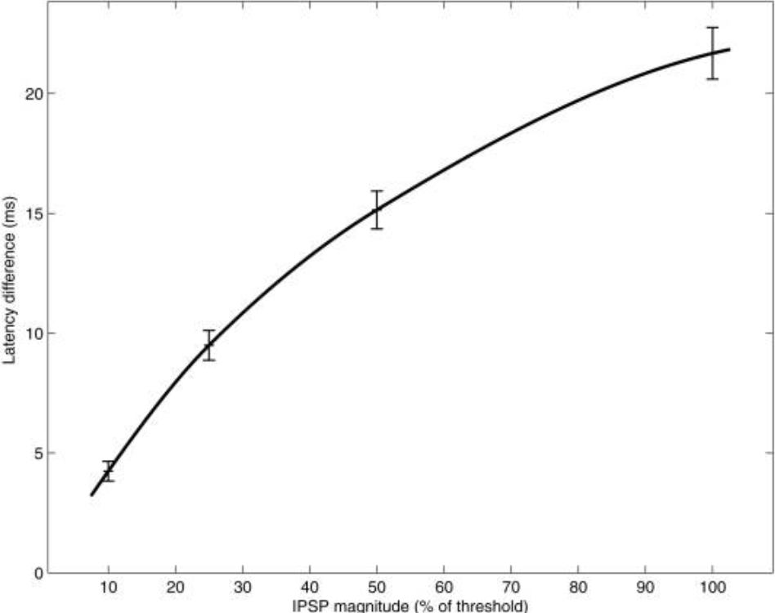
图3 侧向抑制强度与潜伏期差异。 抑制强度越大，前一个神经元发放后对其他神经元的压制越强，相邻成功神经元之间的响应时间间隔通常越大。
请绘制同类抑制强度分析图：
- 横轴：IPSP 幅度占阈值的百分比，即 $100α\%$；
- 纵轴：相邻成功神经元之间的平均潜伏期差异；
- 如果进行了多次重复，建议加入误差条。
观察并回答：
- 随着$α$增大，神经元间的间隔（潜伏期差异）如何变化？为什么抑制越大，后发放的神经元延迟越大？
- 如果 $α$ 太小，多个神经元的表示会有什么问题？如果 $α$ 太大，对模式的表示可能会出现什么问题？
- 为什么中等强度的侧向抑制更适合让多个神经元覆盖同一模式的不同时间片段？

3.4 本章参数设置
本章实验沿用第 2 章中的单模式输入、三个输出神经元、SRM/LIF 参数和 STDP 参数，只改变侧向抑制设置。
参数 | 含义 | 建议值
$$α$$ | 侧向抑制基准强度 | 0.25
$α$ 扫描取值 | 抑制强度分析中使用的取值 | $$\{0.1, 0.25, 0.5, 1.0\}$$
重复次数 | 每个 $α$ 独立重复运行次数 | 计算资源允许时取 100
成功神经元命中率标准 | 判断神经元是否成功学习模式 | $$>90\%$$
成功神经元误报率标准 | 判断神经元是否成功学习模式 | $$<1\text{ Hz}$$
最终潜伏期统计窗口 | 用于计算最终潜伏期的时间段 | 仿真最后三分之一

4. 多个模式、多个输出神经元
前面只使用一个重复模式。本节在同一段连续输入流中嵌入多个重复模式，观察多个竞争输出神经元如何在不同模式之间形成分工。

4.1 多模式输入与竞争输出层设定
多模式输入中，设重复模式数为 $P$。每个模式都包含一个 50 ms 的固定时空脉冲模板，每个模式独立随机选择一半输入神经元参与。不同模式的参与神经元集合可以重叠，同一个输入神经元可以参与多个模式。
本节使用多个输出神经元。所有输出神经元接收同一批输入脉冲，每个输出神经元具有独立的初始权重和独立的 STDP 更新。输出神经元之间使用固定侧向抑制连接。输出神经元数量、仿真时长和抑制强度见本章参数设置。
生成多模式输入时需要注意：
- 每个模式从背景脉冲流中选取一个 50 ms 片段作为模板；
- 每个模式只替换其参与神经元在对应时间窗内的脉冲；
- 不同模式不能被插入到同一个 50 ms 时间块中；
- 避免连续时间块都插入模式，以免模式边界不清；
- 三个模式的参与神经元集合独立随机选择，可以部分重叠；
- 完成模式复制和时间抖动后，再加入 $10\text{ Hz}$ 自发活动。

4.2 绘制模式-神经元潜伏期矩阵图
多模式实验中，同一个输出脉冲可能对某个模式是命中，对其他模式是误报。因此需要分别统计每个神经元相对于每个模式的潜伏期。
设某次模式 $p$ 的开始时间为 $s_{p}$，第 $m$ 个输出神经元在时间 $t_{m}$ 发放，则：
$$l_{m,p}=\left\{\begin{matrix}t_{m}-s_{p}, & t_{m}∈[s_{p}, s_{p}+T_{pattern}) \\ 0, & t_{m}\text{ 不在模式 }p\text{ 的窗口内}\end{matrix}\right. \text{(14)}$$
下图给出了多模式、多神经元潜伏期矩阵图的目标格式。图中每一行对应一个重复模式，每一列对应一个输出神经元。某个小图中如果后期出现稳定的非零潜伏期带，说明该神经元对该模式形成了稳定响应；如果后期主要停留在 0，说明该神经元相对于该模式主要表现为误报或没有稳定响应。
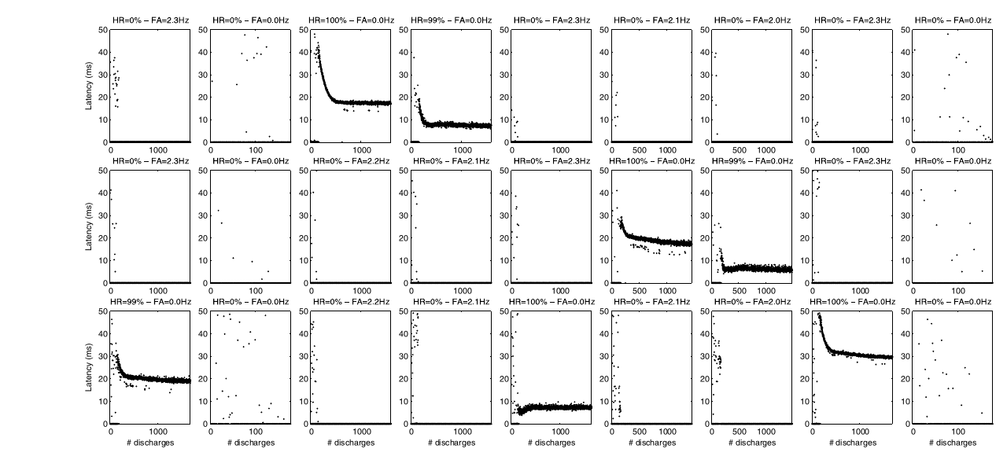
图4 多模式多神经元潜伏期矩阵。
请绘制同类 $P×M$ 潜伏期矩阵图。默认情况下，即 $P=3$、$M=9$，图中应包含 $3×9$ 个小图。
图的组织方式为：
- 行表示不同重复模式；
- 列表示不同输出神经元；
- 每个小图绘制该神经元相对于该模式开始时间的响应潜伏期；
- 横轴使用该神经元的发放次数；
- 纵轴使用潜伏期。
- 潜伏期为 0 表示该神经元相对于该模式产生误报。
观察并回答：
- 一个神经元最多对几个模式产生稳定响应？为什么？
- 对于某个模式，其可以被多个神经元响应吗？他们的潜伏期呈现什么关系，为什么？
- 为什么有的神经元“死了”（在学习过程中停止发放）？

4.3 本章参数设置
本章实验使用以下参数：
参数 | 含义 | 建议值
$$N$$ | 输入神经元数 | 2000
$$P$$ | 重复模式数 | 3
$$M$$ | 输出神经元数 | 9
仿真时长 | 多模式仿真总时长 | $$675\text{ s}$$
$$T_{pattern}$$ | 每个模式长度 | $$50\text{ ms}$$
每个模式参与神经元比例 | 每个模式涉及的输入神经元比例 | $$1/2$$
所有模式合计相对频率 | 所有模式窗口占总时间比例 | $$1/3$$
每个模式相对频率 | 单个模式窗口占总时间比例 | $$1/(3P)$$
$$α$$ | 侧向抑制强度 | 0.25
时间抖动 | 每次模式复制后的高斯抖动标准差 | $$1\text{ ms}$$
自发活动 | 额外泊松自发活动 | $$10\text{ Hz}$$
初始权重 $w_{m,j}$ | 兴奋性突触初始权重 | $[0,1]$ 均匀随机
成功神经元命中率标准 | 判断神经元是否成功学习模式 | $$>90\%$$
成功神经元误报率标准 | 判断神经元是否成功学习模式 | $$<1\text{ Hz}$$
最终潜伏期统计窗口 | 用于计算最终潜伏期的时间段 | 仿真最后三分之一

5. 思考题与提交要求

5.1 思考题
请结合实验结果回答：
- 脉冲序列的精确绝对时间重要吗？一个脉冲序列内的时间序列重要吗？究竟什么对于学习到固定模式是重要的？
- 当有多个存在侧向抑制的STDP神经元学习单个模式时，这个较长的时空模式应该如何被“分布式编码”？
- 接上问，如何合理地实现这种编码？这启发我们竞争的强度是越强越好吗or越弱越好or适中？
- 为什么一群STDP神经元可以在没有监督的情况下学习到不同的模式或者一个模式的不同片段？
- 为什么当神经元B试图学习一个已经被神经元A学习过的模式时，比学习一个未被学习的模式困难？在系统层面，这带来了什么好处？

5.2 提交要求
本实验需要提交实验报告和相应实验代码。
实验报告中需要包含以下内容：
- 实验要求复现的图表及分析
  - 单模式、三个输出神经元的无侧向抑制潜伏期图，对应 2.3。报告中需要回答 2.3 提出的观察问题。
  - 单模式、三个输出神经元的有侧向抑制潜伏期图，对应 3.2。报告中需要与无侧向抑制结果对比，并回答 3.2 提出的问题。
  - 抑制强度与相邻成功神经元潜伏期差异图，对应 3.3。报告中需要回答 3.3 提出的问题。
  - 多模式、多神经元的模式-神经元潜伏期矩阵图，对应 4.2。报告中需要回答 4.2 提出的问题。
- 5.1 中的思考题回答
结合实验复现结果回答。
- 独特见解
如果在实现、参数选择、结果偏差或模型局限性方面有自己的观察，可以写入报告。
实验代码需要按条理清晰的形式组织，并打包为压缩包提交。建议的组织形式：
- 输入脉冲生成模块；
- 多输出神经元与 STDP 学习模块；
- 侧向抑制模块；
- 单模式实验脚本；
- 多模式实验脚本；
- 绘图与指标统计模块；
- 一些必要的注释说明。

